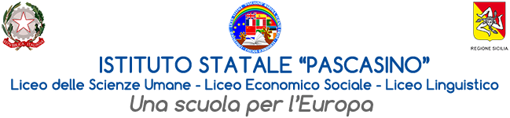

Oggetto: Schema di sintesi delle attività effettuate dagli studenti

Classe:

Tutor : …………………………………………..

Cognome | Nome | Corsi PNRR UniPa  15 ore | Educazione Civica  8 ore | Orientamento con altri Enti  7 ore | P.C.T.O

